ТЗ на интеграцию фронтенда и бэкэнда
Диаграмма последовательностей.
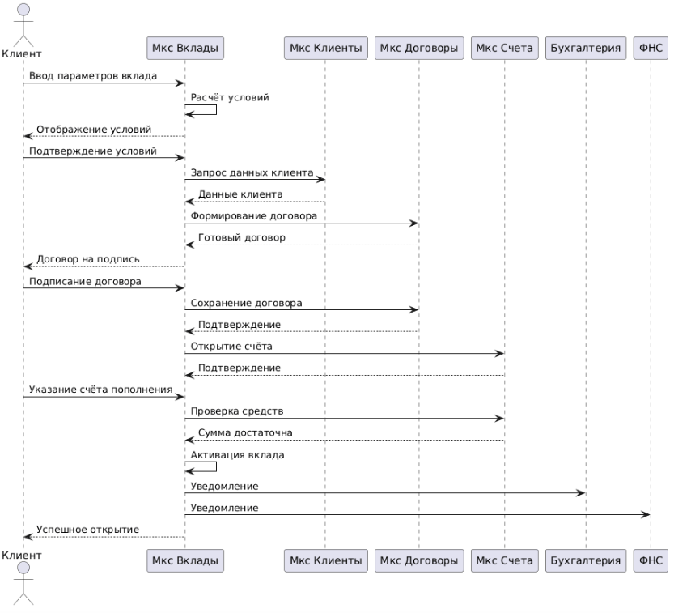

Описание форматов данных (JSON) для запросов и ответов
Поле | Тип | Обяз. | Описание | Пример
amount | integer | Да | Сумма вклада | 100000
termMonths | integer | Да | Срок вклада в месяцах | 6
interestRate | float | Да | Процентная ставка | 12.6
canBeRefilled | boolean | Да | Возможность пополнения | true

Пример JSON запроса:
{
"amount": 100000,
"termMonths": 6,
"interestRate": 12.6,
"canBeRefilled": true
}
Успешный ответ
Поле | Тип | Обяз. | Описание | Пример
finalAmount | number | Да | Итоговая сумма в конце срока | 106300
earnedInterest | number | Да | Заработанные проценты | 6300

Пример JSON ответа
{
"finalAmount": 106300,
"earnedInterest": 6300
}
Коды ошибок и их обработка.
HTTP код | Код ошибки | Причина | Что показывает фронтенд
400 | BAD_REQUEST | Параметры вклада некорректны (отрицательная сумма, нулевой срок) | Подсветка поля «Сумма вклада» красным. Сообщение: «Проверьте введённые данные»
500 | INTERNAL_ERROR | Сервис временно недоступен | «Сервис временно недоступен.»
502 | BAD_GATEWAY | Ошибка взаимодействия с сервисом | «Ошибка взаимодействия с сервисом.»
504 | GATEWAY_TIMEOUT | Таймаут ответа от сервиса | «Сервер не отвечает. Повторите позже».

